**«Осенний листопад»**

Цель проведения **осеннего бала в детском саду-** привить любовь к окружающему миру, природе, всему прекрасному, развить способности общаться в коллективе, играть и веселиться сообща, уметь проявлять дружеские чувства; развить творческие способности.

Каждый год **осенний праздник после лета первый праздник в детском саду**. Его дети ждут и готовятся. Мы уже **подготовительная группа и дети осознают**, что любой **праздник** в этом году последний для них в детском саду. Поэтому более тщательно готовились , и все прошло замечательно. Дети пришли на **праздник нарядные и красивые**, вместе с родителями. Мы пели песни об **осени**, рассказывали стихотворения, исполняли танцы, играли,

отгадывали **осенние загадки**. Главными героями сценария были Волшебница Осень, сказочные жители леса Кикимора и Барсук . В конце **Осень** оставила подарок- угощение зонтик с конфетами ! Наш **праздник прошел весело** и всем поднял настроение! **Праздник осени** является одним из самых любимых у наших детей!

Представляю **фотографии из нашего утренника**.

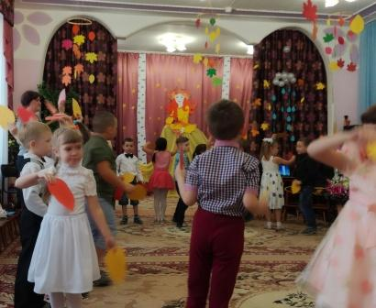

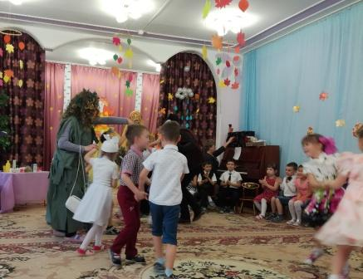

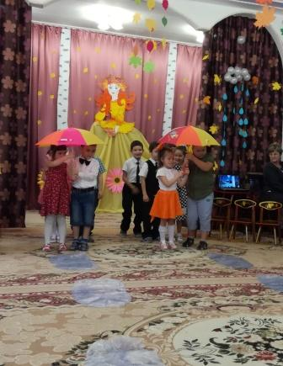

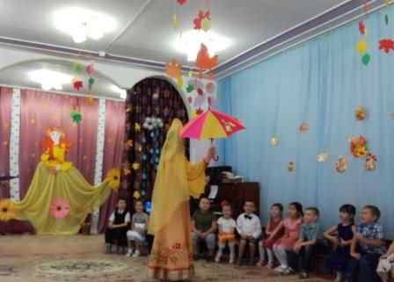

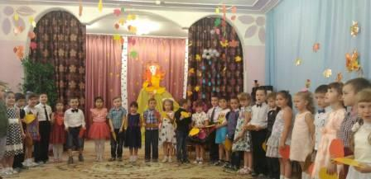

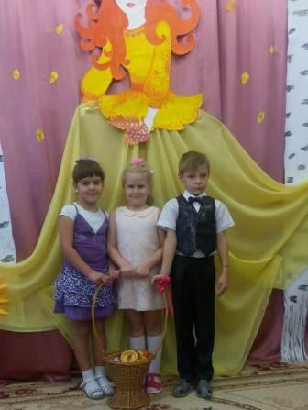

Воспитатель Кочергина Н.В.

Подготовительная группа «Капельки»